Памятка для родителей
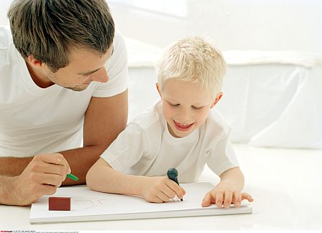
Общие рекомендации родителям по оказанию ребенку помощи в развитии:
- Чаще хвалите ребенка. Ласково обнимайте или давайте ему какую-нибудь маленькую награду, когда у него что-нибудь получается или когда он очень старается. Если ребенок старается сделать, но у него не получается, лучше обойдите это молчанием или просто скажите: “Жаль, не вышло, в другой раз получится”.
- Больше разговаривайте с ребенком. Объясняйте все, что вы делаете. Ребенок слушает и начинает усваивать язык задолго до того, как заговорит
- Помогая ребенку осваивать новый навык, мягко и осторожно направляйте его движения своими руками.
- Используйте зеркало, чтобы помочь ребенку узнать свое тело, научиться владеть руками.
- Используйте подражание. Чтобы научить ребенка новому действию или навыку, сначала выполните действие сами и пригласите ребенка повторить его, подражая вам. Превратите это в игру.
- Побуждайте ребенка двигаться или тянуться, стараясь достать то, что он хочет.
- Сделайте учение забавой. Всегда ищите способы превратить обучающие занятия в игру.
- Пусть старшие братья и сестры показывают ребенку новые приспособления, предметы, игрушки и т.д.
- Ребенок часто лучше усваивает, когда рядом нет воспитателя. Дети часто прилагают большие усилия, когда им чего-нибудь очень хочется, а рядом нет никого, кто поможет. Учить ребенка - важно, но не менее важно давать ему возможность исследовать, пробовать свои силы и самому делать для себя то, что он может.
- Пусть ребенок по мере сил обслуживает себя сам. Помогайте ему только в той мере, в какой это необходимо. Это - “золотое правило реабилитации”.

